江苏省扬中高级中学2015届高三校内模考
历史试卷 2015.5
第一卷
一、选择题：本大题共20题，每题3分，共60分。在每小题列出的四个选项中，只有一项是最符合题目要求的。
1.吕思勉在《中国通史》中写道：“封建政体，沿袭了几千年，断无没有反动之力之理。所以秦灭六国未几，而反动即起。……封建之人，对于此制，亦未必敢有何等奢望，不过舍此别无他法，还想借此牵制异姓，使其不敢轻于篡夺而已。受封者亦知其与时势不宜，惴惴然不敢自安。所以唐太宗要封功臣，功臣竟不敢受。”据材料判断下列关于分封制的理解正确的是
秦朝后的分封制是一种反动倒退现象中央集权制度下出现分封制是正常的
分封制的弊端在于君权易被地方篡夺后世的分封对象仍以王室、功臣为主
A. B. C. D.
2.《朱子语类》：“万物皆有此理，理皆同出一原。……如为君须仁，为臣须敬，为子须孝，为父须慈。物物各具此理，而物物各异其用，然莫非一理之流行也。”引文中的“此理”指
A. 以民为本 B. 三纲五常 C. 发明本心 D. 工商皆本
3. 中国的汉字源远流长，是至今硕果仅存的一种方块表意文字。读下面图片，反映的中国古代汉字的演变序列正确的是：
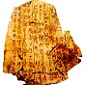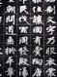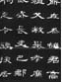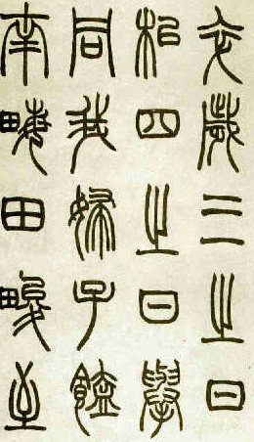
①甲骨文 ②楷书 ③隶书 ④篆书
A．①④③② B．①④②③ C．①③④② D．①②③④
4．从经济的角度看，明清时期中国已处于“近代的前夜”，下列史实最能说明这一结论的是
A．“共计一坯工力，过手七十二，方克成器”
B．“佃农所获，朝登垄亩，夕贸市之廛”
C．“工匠各有专能。匠有常主，计日受值”
D．“借间屋中人，尽去做商贾”
5. 美国商人亨特曾写道：最壮观的景象莫过于英国商船队驶入广州港的情景，“可以毫不夸张地说，清帝国的十三行和英帝国的东印度公司，成为了18、19世纪中西关系的神经中枢”。这表明
A．广州十三行和东印度公司商业竞争激烈
B．清政府被迫逐步改变闭关锁国经济政策
C．东西方两个区域市场的存在促进了世界市场发展
D．广州十三行是当时中西方最重要的贸易机构之一
6. 蒋廷黻说，道光年间的中国人，完全不懂国际公法和国际形势，所以他们争所不当争，放弃所不应当放弃……。文中“争所不当争”是指
A．五口通商 B．协定关税
C．治外法权 D．公使驻京
7.维新变法时期的梁启超曾说：“中国学人之大弊，治中学者则绝口不言西学，治西学者亦绝口不言中学。此两学所以终不能合，徒互相诟病，若水火不相入也。夫中学体也，西学用也，二者相需，缺一不可。体用不备，安能成才？”对此理解正确的是
A.梁启超主张中学和西学融会贯通
B.梁启超主张中学为体，西学为末
C.维新派与洋务派的观点基本一致
D.维新派和洋务派的根本目的相同
8.孙中山在《民族主义》中指出：“适者生存，不适者灭亡；优者胜，劣者败。……抵抗外国的方法有两种：一是积极的，这种方法就是振起民族精神，求民权、民生之解决，以与外国奋斗。二是消极的，这种方法就是不合作。不合作是消极的抵制，使外国的帝国主义减少作用，以维持民族的地位，免致灭亡。”由此可以看出孙中山的“民族主义”
①与严复的思想一脉相承 ②体现了反对帝国主义的主张
③得到了民众的普遍认同 ④推动了国民革命运动的发展
A.①② B.①③ C.②④ D.①②④
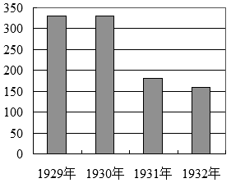
9．右图是1929年至1932年中国进口日本胶鞋数量变化示意图（单位：万双）。导致图中这一现象的原因可能是
A．受政治形势和政府经济政策的影响
B．世界局势突变，民族工业获得短暂春天
C．受经济危机影响，日本减少对中国的出口
D．国内政局动荡，市场对胶鞋需求量缩减

10.由台湾拍摄的反映抗日战争的历史纪录片《一寸山河一寸血》1995年出品以来，历经5次再版；从第4版开始增加了战时延安红色根据地的生活，加进了毛泽东领导的抗日游击战牵制了日军的事实。现由中视丰德出资购买了该纪录片的大陆版权，并完成第6版《民族抗战》的编辑制作，计划于2015年10月在央视纪录片频道播出。据此推断以下表述不正确的是
A.该片是纪录片，因此对于抗战史的研究具有相当高的史料价值
B.该片的制作出品是在“九二共识”精神的指引之下完成的
C.该片的修订再版，体现了制片方“把历史还给历史”的创作理念
D.该片将在央视播出，说明了党中央对正面战场抗战历史的充分肯定
11. 1954年12月，缅甸总理吴努应周恩来的邀请访问中国时表示：“中国好比大象，缅甸好比羔羊，大象会不会发怒，无疑会使羔羊常常提心吊胆。……很坦率地讲，我们对大国是很恐惧的。”但是周恩来访问缅甸以后，大大消除了缅甸人的这种恐惧。缅甸人消除“这种恐惧”的主要原因是基于中国
A.奉行“一边倒”的外交政策，捍卫社会主义阵营
B.重申和平共处五项原则，发展与新兴民族独立国家的关系
C.倡导多边外交，建立新兴区域国际合作组织
D.提出“求同存异”方针，加强同亚非各国的联系

12．阅读下列1978-2006年我国社会商品零售价格管理形式比重变化情况表，该表数据的变化能够说明：
年份 | 社会商品零售总额为100%
 | 国家定价 | 国家指导价 | 市场调节价
1978 | 97% | 0% | 3%
1985 | 47% | 19% | 34%
1990 | 30% | 25% | 45%
2006 | 4.63% | 0% | 95.37%
A．政府停止发挥经济管理职能的作用 B．社会主义市场经济体制的确立和完善
C．社会主义经济体制改革的进程 D．家庭联产承包责任制的带动作用
13.雅典的一项法律规定：“任何雅典人，任何居住在雅典的异邦人，或者任何处于其控制之下的人，借钱给未获准向雅典运货的商船，即构成违法。”据此可知
A.异邦人逐渐获得了一定的公民权 B.雅典的法律开始适用于异邦人
C.雅典的法律受到罗马万民法的影响 D.商业贷款必须用于雅典的商业贸易
14．下列两幅图片分别是“中世纪女性肖像”和“文艺复兴时期女性肖像”，服装的变化反映思想经历
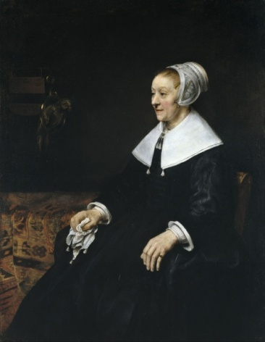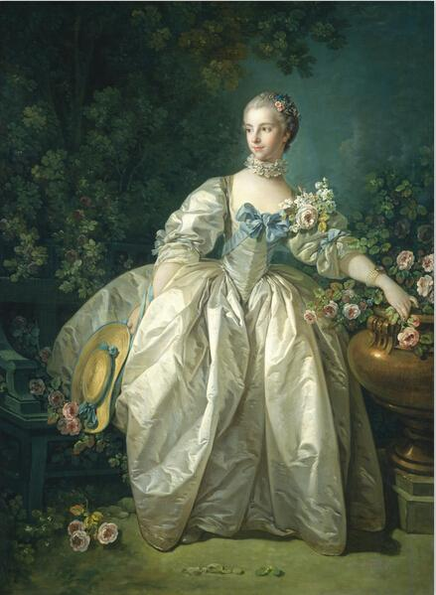
中世纪女性肖像 文艺复兴时期女性肖像
A.从自然统治到人文主义 B.从禁欲主义到理性主义
C.从禁欲主义到人文主义 D.从人文主义到理性主义
15．西班牙的物价在16世纪中叶开始上涨，17世纪初上涨四倍。英法的物价上涨晚于西班牙五十年，到17世纪中叶达到顶点。中国物价的上涨，比英法又慢一百年。与上述历史现象直接相关的是
A．工业革命在世界的扩展
B．世界性大国的兴衰更替
C．闭关锁国政策带来的恶果
D．白银在世界市场的流动
16. 下列关于英国责任内阁制的表述，不正确的是
A．首相和内阁成员对政府事务集体负责，在政治上共进退
B．首相必须从下院多数党中选举产生，并接受国王的任命
C．内阁随着权力的膨胀掌握行政权、财政权和部分立法权
D．责任内阁制在“光荣革命”前已经出现，由枢密院发展而来
17．美国史学家R·帕尔默在《世界现代史》中写道：“在……的指导下，国家仍控制着经济的‘最高指挥权’，保持基本生产企业的国有制，与此同时，也允许大量的为谋取个人利益的私人企业和贸易的存在。”该政策的实施
A．放弃了直接过渡到社会主义的设想和实践
B．从根本上改变了传统经济学的观念
C．标志着资本主义告别自由放任时代
D．使这一国家基本实现了工业化目标
18．美国经济学家罗伯特•库特纳和理查德•N•库珀认为：“从长远看，地区主义可能是对世界的一种有利的发展，地区内实行自由贸易和地区间实行有管理的贸易，可能是通向世界自由贸易的漫长道路。从国别经济一下子跨一大步到世界经济，可能是步子太大了，难以跨越，有必要先采取一些较小的中间步骤，准贸易集团与有管理的贸易相结合，可能正是一种必要的中间步骤。”这表明
A．经济全球化是个极其缓慢的过程 B．经济区域化是全球化的必经阶段
C．全球化是资本扩张的区域性行为 D．贸易自由化有利于地区经济发展
19. “三百年前，人类的思想还充斥着迷信和恐惧，水为什么往低处流？太阳为什么升起落下？这些今天看来简单之极的问题，在当时却是根本无法认识和把握的。”结束当时人们认识的理论是
A．自由落体定律 B．经典力学
C．量子论 D.相对论
20.一幅绘画描绘了这样的情景：“在昏暗、肮脏、拥挤的三等车箱中，前排座位上，坐着贫穷的一家人，他们相依在一起，看上去都很疲惫，整个画面中的人看上去似乎是都各有生活的苦衷。”与这幅画风格相同的作品是
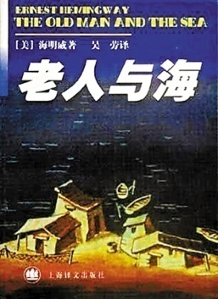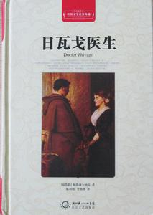
A B
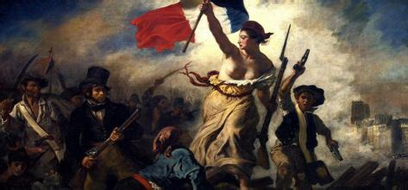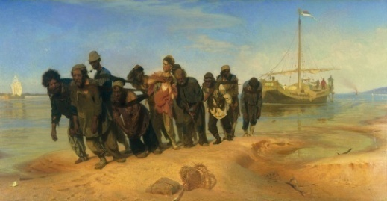
《自由引导人民》 《伏尔加河上的纤夫》
C D

第二部分
二、非选择题：本大题共5小题，满分60分。
21. （15分）民主进程是人类社会进步的重要标志。阅读下列材料，回答相关问题。
材料一 美国1787年制宪会议的核心人物麦迪逊说：“如果人都是天使，就不需要任何政府了；如果是天使统治人，就不需要对政府有外来的或内在的控制了。”
材料二 中国共产党在新民主主义革命时期为建立民主政治进行了不懈的努力。
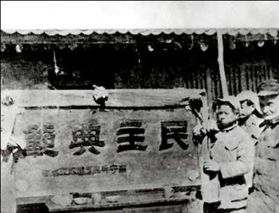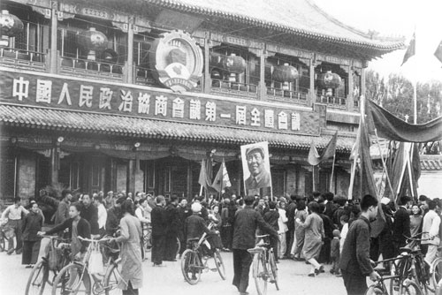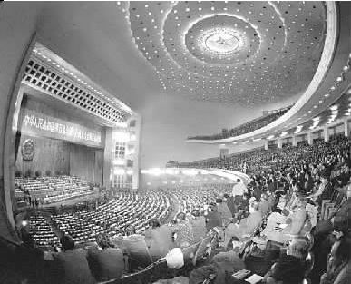
图1 图2 图3
陕甘宁边区政府礼堂旧址 中国人民政治协商会议召开 1982年人大五届五次会议
材料三 1953年颁布的“人大选举法”规定了选举方式为举手和无记名投票并用；在代表名额比例上，直辖市和工业大城市每10万人选代表1人，一般省份每80万人选1人；人大代表实际实行等额选举。
文革期间，全国人大停止会议8年之久……
1979年，修订后的“选举法”规定，采用无记名投票方式；正式规定了差额选举的原则。2010年春规定全国人大每一代表所代表的乡村与城市人口数的比例修改为1：1。
请回答：
（1）结合所学，美国1787年宪法中是如何体现材料一中关于“对政府外来的或内在的控制”的？（6分）

（2）材料二中图片是历史的见证。参照图1示例，给图2、图3配写解说词。（4分）
示例图1：抗日战争时期，陕甘宁边区根据“三三制”原则，组建抗日民主政府，团结了社会各阶层，巩固和发展了抗日民族统一战线。

（3）依据材料三指出我国人大代表选举办法的变化。（3分）纵观人大代表选举方式的演变，简述新中国民主进程呈现出了怎样的演变轨迹。（2分）

22．（11分）新文化运动与文艺复兴是近代中西方历史上重要的思想解放运动，探讨两者异同，能给我们带来些许思考。阅读下列材料：
材料一 与新文化运动不同，欧洲文艺复兴的文化策略是温故以立新，彰往以察来。……总之，文艺复兴是基于欧洲自身的思想资源基础上的再创造。新文化运动借助的不是本土文明的资源，而是外来文明的资源。
——《欧洲文艺复兴与中国新文化运动的比较》
材料二 （文艺复兴中）在资产阶级人文主义的大旗下，人们急于索回被社会剥夺了的“天赋权利”，于是便表现出某种试图割断与群体联系的脐带，……李大钊……强调政治机关是为全体人民的，每个人都是为社会国家做有益工作的人。他就把个人与社会相联系，把个人解放与民族救亡相联系。
——李海涛《新文化运动与文艺复兴比较》
材料三 新文化时期的中国与文艺复兴时期的欧洲都面临着一个追求思想解放与社会变革的时代，这两个时代的社会精英们都完成了历史赋予的使命，在传统之中开辟出一片新的思想与文化。
——《文艺复兴与新文化运动的比较》
请回答：
（1）据材料一并结合所学知识，说明文艺复兴与新文化运动在对待传统文化态度上有何不同？两者有何共同之处？（4分）
（2）据材料二概括指出文艺复兴与新文化运动在价值取向上有何不同。结合所学知识，分析其产生的最主要原因。（4分）
（3）结合所学知识，你认为文艺复兴与新文化运动是如何体现材料三中“开辟出一片新的思想与文化”的。（3分）

23．（14分）世界经济全球化是一个没有硝烟的战场，其中充满着各国之间力量与利益的博弈。阅读下列材料：
材料一 如果可以把1492年看作全球化的开始，那么大致可以看出全球化经历了这样几个阶段，首先是葡萄牙和西班牙人开创了近代全球化；第二阶段是荷兰、英国、法国等欧洲国家开始大规模向全球殖民，这一阶段大致是以英国击败西班牙无敌舰队开始直到第一次世界大战结束……
——白海军《2049相信中国》
材料二 主导了20世纪30年代的经济萧条是国际性的。……大萧条起因于欧洲和美国工业经济中的新问题，世界其他地区长期以来的衰弱也是原因之一。结果是一场几乎给每一个社会都带来政治和经济压力的全球范围的崩溃……
——[美]皮特•N•斯特恩斯等著《全球文明史》
材料三 “传统的中国是被全球化击败的，却也是从全球化里开始崛起的。大英帝国是从全球化中崛起的，也是在全球化中衰落的。眼下的美国，虽然一直是全球化最大的获益国，却呈现出冷淡全球化的倾向，因为美国开始感受到代价。”
——《马克思主义基本原理概论》（2008年修订版）
请回答：
（1）据材料一并结合所学知识，“葡萄牙和西班牙人开创了近代全球化”产生了怎样的影响？（2分）在第二阶段推动英国、法国等欧洲国家大规模全球殖民的主要动力有哪些？（2分）
（2）据材料二与所学知识，第二次世界大战后初期，为了避免“全球范围的崩溃”，国际社会对世界经济体系作出了怎样的调整？（2分）
（3）依据材料三并结合所学知识，以“全球化在不同时期对各国的损益有差异”为主题进行论证。（8分）（要求：观点正确；史论结合；逻辑严密；表述清楚；200字左右。）

24．（10分）戊戌变法是19世纪末兴起的一场救亡图存的改良运动，教育改革是其重要内
容之一。阅读下列材料，回答问题：
材料一 今天下治之不举，由教学之不修也，欲任天下之事，开中国之新世界，莫亟于教育。
……太平世以开人智为主，最终学校……特旨明谕天下，罢废八股，自岁科试以至乡会试各项考试，一律改用策论，以明圣道，讲求时务……以研究古今中外之故，务为有用之学，风气打开，真才自奋……臣愚以为新政之最要而成效最速者，莫过于此。
——孔祥吉编著《康有为变法奏章辑考》
材料二 今废时文者，恶八股之纤巧苛琐浮滥，不能阐发圣贤之义理也，非废四书五经也。……乡会试的三场考试中……第一场试以中国史事、国朝政治论五道，此为中学经济。……二场试以时务策五道，专问五洲各国之政、专门之艺。……三场试四书义两篇，五经义一篇，取其学通而不杂，理纯而不腐者。其磨勘之日，于三场尤需从严，如有四书义、五经义理解缪妄、离经叛道者士子、考官均行黜革。以前两场中经济补益之，而以终场四书义、五经义范围之。
——［清］张之洞等《妥议科举新章折》
材料三 ……朕（光绪帝）详加批阅，所奏（《妥议科举新章折》）各节剀切周详，颇中肯綮，著照所拟，乡会试仍定为三场。第一场试中史事、国朝政治，论五道。第二场试时务，策五道；专门之艺。第三场试四书义两篇、五经义两篇。……礼部即通行各省，一体遵照。
——［清］军机处《上谕档》，光绪二十四年六月初一日
材料四 张之洞、陈宝箴集团是当时清政府内部最大的政治派系之一，也是最为主张革新的团体。当人们从张之洞集团以及主要政治人物对康、梁所持的排斥乃至敌对态度，似可多维地了解变法全过程的诸多面相，并可大体推测康、梁一派的政治前景。
——茅海建《<张之洞档案>阅读笔记》
请回答：
（1）据材料一，概括指出康有为主张教育改革的目的及其对教育改革作用的认识。（3分）
（2）材料二与材料一相比，在教育主张上有何异同？结合所学知识，指出张之洞教育改革的核心理念。（5分）
（3）结合所学知识，指出材料三中光绪帝采纳张之洞方案的政治意图，综合材料三、四，指出导致戊戌变法失败的主要因素。（2分）

25．（10分）联合国秘书长潘基文说：“我们这个时代所面临的最严峻的挑战之一﹐就是确保文化多样性﹐使世界更加安全﹐而不是更不安全。”阅读下列材料，回答问题：
材料一 我一贯的经验使我确信，除了真理没有其他的神。……非暴力植根于真理中，反之亦然。……我信仰世上各种伟大宗教的基本真理。……我还相信，如果我们能够阅读不同信仰的法典，并以这些宗教信徒的角度来理解经典，我们就会发现他们的根基都是一致的，每种宗教都能从其他宗教中获益。
——［印度］甘地《圣雄箴言录》
材料二 绝食的确制止了首都的猖獗暴行（印度教徒对印度境内的穆斯林进行屠杀）。……毫无疑问，他减轻了印度穆斯林（伊斯兰教徒）的恐惧与担忧，使他们有一种相对的安全感。……在穆斯林世界中，甘地的形象有所改变，由原来的头号敌人变成了东方世界的杰出之子。巴基斯坦外交部长谈到了（甘地思想有）“一种为了印巴友谊而产生的新的了不起的感情愿望”。
——［印度］克里帕拉尼《甘地》
材料三 人们只需要打开每天的报纸就会知道，宗教分歧是当今世界一个爆炸性的、甚至是致命的因素……对此的反应要么是退回我们自己的团体之中，将藩篱筑得更高；要么是将宗教因素撇在脑后。这两种策略都不能帮助我们处理宗教多样性问题。我们需要寻找某种互相尊重和与不同传统和文化背景的邻居真诚对话的基础，一个我们能够由此出发，共同努力面对困扰人类的深层伦理和精神问题的基础。
——［美］朱迪丝·博玲《中国文化朝觐：宗教多样性探索》
请回答：
（1）据材料一，概括甘地的主要思想，结合所学知识，举两例说明甘地思想在印度民族解放运动的实践。（4分）
（2）据材料二，指出甘地在穆斯林世界中形象发生变化的原因，并分析其思想产生的积极影响。（2分）
（3）据材料三并结合所学知识，谈谈甘地思想对我们今天处理文化多样性问题的启示。（2分）
2015年高三历史模拟卷答案
- 选择题：每小题3分，共60分。
题号 | 1 | 2 | 3 | 4 | 5 | 6 | 7 | 8 | 9 | 10
答案 | D | B | A | C | D | C | A | C | A | B
题号 | 11 | 12 | 13 | 14 | 15 | 16 | 17 | 18 | 19 | 20
答案 | B | C | D | C | D | D | A | B | B | D

二、材料题：共5小题，60分。
21.（ 15分）（1）联邦制原则，建立强有力的中央政府，保留各州一定自主权；（2分）
分权制衡原则，立法、行政、司法三权分立，相互制约；（2分）
民主原则，总统和国会议员选举产生。（2分）
（2）图2：解放战争胜利之际，召开中国人民政治协商会议讨论筹建新中国的问题，通过了具有临时宪法性质的《共同纲领》。（2分）
图3：1982年全面修改了《中华人民共和国宪法》，促进了社会主义民主法制建设的发展。（2分）
（3）变化：表决方式由举手、无记名投票并用变为无记名投票，选举方式由等额选举变为差额选举，代表名额分配由偏向大城市转变为城乡平等。（3分）
轨迹：经历曲折；形式日趋完善；以法制推进民主政治建设进程。（2分）（言之有理，即可得分。）

22．（11分）（1）不同：文艺复兴：借助复兴希腊罗马古典文化的形式。（1分）
新文化运动：彻底批判以儒学为代表的旧文化。（1分）
共同：宣扬资产阶级的新思想新文化，反对封建思想的束缚。（2分）
（2）文艺复兴：个人主义。（1分） 资本主义发展强调人的作用。（1分）
新文化运动：集体主义、爱国主义。（1）民族危亡激发救国救民的忧患意识。（1分）
（3）文艺复兴：宣扬资产阶级人文观。（1分）
新文化运动：弘扬民主与科学精神；促进马克思主义传播。（2分）

23、（14分）
（1）影响：新航路开辟结束了世界各地相对孤立的状态，世界日益连成—个整体；
导致欧洲社会出现“商业革命”、“价格革命”，加速西欧封建制度的解体和资本主义的发展。（2分）
动力：资本主义的发展；两次工业革命。（2分）
（2）建立布雷顿森林体系与关贸总协定（或答出三大支柱），使世界经济体系朝着体系化和制度化方向发展。（2分）
（3）本题论证需关注三个角度：“不同时期、不同国家、损益差异”。
观点：全球化在不同时期对各国的损益有差异。（1分）
时期 | 国家与损益
新航路开辟——  第一次工业革命 | 益 | 英：加速资本原始积累；第一次工业革命后成为世界工厂。
新航路开辟——  第一次工业革命 | 损 | 中：被侵害，自然经济开始解体；沦为西方列强的商品市场和原料产地；被迫卷入资本主义世界市场。
第二次工业革命后 | 益 | 英：逐渐衰弱。
第二次工业革命后 | 损 | 美：经济总量跃居世界第一。
二战后初期 | 益 | 美：建立美国为中心的资本主义世界经济体系。
二战后初期 | 损 | 英：失去国际金融领域的特权和支配地位。
20世纪  七十年代以来 | 益 | 中：主动融入世界，加入世贸组织，促进经济发展。
20世纪  七十年代以来 | 损 | 美：经济霸主地位受到冲击。
结论：在经济全球化浪潮中，各国需积极主动融入。（1分；若言之有理亦可）
（论证至少选择两个时期展开论证；每个时期的论证3分，其中时期1分，国家与损益2分，共6分。）

24．（1）目的：为变法培养人才。（1分）
认识：改造社会；开启民智。（2分）
（2）异：更加强调中国四书五经的地位；（1分）
同：都主张废除八股，考试内容注重时务策论。（2分）
核心理念：强调（固守）中学为体，新学为用。（2分）
（3）政治意图：巩固统治。（1分）
因素：最高统治集团的反对。(1分)

25．（1）思想：崇尚真理；实行非暴力；宗教宽容。（任答两点2分）
实践：食盐进军、绝食、文明不服从运动等。（2分）
（2）原因：制止暴行；制止宗教冲突；保护了穆斯林。（任答两点2分）
积极作用：有利于缩小分歧，稳定社会秩序；有利于缓和矛盾，推动地区和平。（2分）
（3）不回避宗教分歧；摒弃暴力冲突；真诚和平对话；寻找共识；宽容彼此（任答其中两
点，2分）

